**ДЕПАРТАМЕНТ СМОЛЕНСКОЙ ОБЛАСТИ ПО ОБРАЗОВАНИЮ И НАУКЕ**

СМОЛЕНСКОЕ ОБЛАСТНОЕ ГОСУДАРСТВЕННОЕ БЮДЖЕТНОЕ ПРОФЕССИОНАЛЬНОЕ ОБРАЗОВАТЕЛЬНОЕ УЧРЕЖДЕНИЕ

**«КОЗЛОВСКИЙ МНОГОПРОФИЛЬНЫЙ АГРАРНЫЙ КОЛЛЕДЖ»**

**ПРИМЕРНЫЕ КОНКУРСНЫЕ ЗАДАНИЯ**

для проведения регионального этапа Всероссийской олимпиады

профессионального мастерства обучающихся по специальностям среднего профессионального образования

профильное направление (укрупненная группа специальностей)

**35.00.00 СЕЛЬСКОЕ, ЛЕСНОЕ И РЫБНОЕ ХОЗЯЙСТВО**

Специальности: 35.02.05. Агрономия,

35.02.07 Механизация сельского хозяйства,

35.02.08. Электрификации и автоматизации

сельскохозяйственного производства

д. Козловка 2020

**Комплексное задание первого уровня**

**Перевод профессионального текста**

**АНГЛИЙСКИЙ ЯЗЫК**

**Use of Electricity for Farming Processes.**

The use of energy on a farm is essential to the increase of agricultural production. Electricity is a clean, versatile and an inexpensive energy. Agricultural electrification can much improve the standards of living of village people. In future electrification will be able to improve the economic well-being of all people. It must bring comfort and entertainment into every home. Electrification is a key factor in our modern system of agriculture. A farmer has various electrical machines on the farm which are used to milk cows, store meat, process fruits and cook food. Electrically operated brooders, lamps, water warmers and many others provide the farmer with tools which save him labour. With the help of electricity farmer lights farm-houses at night, unloads the silo, pumps water, runs electric motors and does many other things. New uses for the application of electricity are found every day. The farmer also uses electricity for the following: plant and animal production; insect control, application in ultra-violet form for bacteriological and biological purposes; heating and drying by means of infra-red light; color sorting. . It is generally known that flowers can be forced to flower at a certain time by the changed duration of daylight or by means of regulated quantity of electric lighting. If used, infra-red light can improve the generation of certain seeds. Some insects can be killed by the application of these rays. Infra-red light produced artificially nowadays, is widely used as a source of heat in brood chambers for chicks and to a less extent in breeding pens for pigs, lambs and calves. Infra-red light thaws water-pipes or prevents such pipes from freezing during severe cold. These rays can be used to dry vegetables and fruit artificially after washing.

1. How can farmers affect plant growing using electric lighting?

2. What kind of energy is used on farms?

3. What is a key factor in modern system of agriculture?

**Немецкий язык**

**Nutzung von Strom für Landwirtschaftliche Prozesse.**

Die Verwendung von Energie in einem Betrieb ist für die Steigerung der landwirtschaftlichen Produktion von entscheidender Bedeutung. Strom ist eine saubere, vielseitige und kostengünstige Energie. Die Elektrifizierung der Landwirtschaft kann den Lebensstandard der Dorfbewohner erheblich verbessern. In Zukunft wird die Elektrifizierung das wirtschaftliche Wohlergehen aller Menschen verbessern können. Es muss Komfort und Unterhaltung in jedes Haus bringen. Elektrifizierung ist ein Schlüsselfaktor in unserem modernen System der Landwirtschaft. Ein Landwirt hat verschiedene elektrische Maschinen auf dem Hof, mit denen Kühe gemolken, Fleisch gelagert, Obst verarbeitet und Lebensmittel gekocht werden. Elektrisch betriebene Zubringer, Lampen, Wasserwärmer und viele andere versorgen den Landwirt mit Werkzeugen, die ihm Arbeit ersparen. Mit Hilfe von Strom Bauer Lichter Bauernhöfe in der Nacht, entlädt das silo, pumpt Wasser, läuft Elektromotoren und tut viele andere Dinge. Neue Anwendungen für die Anwendung von Strom werden jeden Tag gefunden. Der Landwirt nutzt auch Strom für folgende Zwecke: Pflanzen-und Tierproduktion; Insektenbekämpfung, Anwendung in ultravioletter form für bakteriologische und biologische Zwecke; heizen und trocknen mittels Infrarotlicht; Farbsortierung. . Es ist allgemein bekannt, dass Blumen zu einer bestimmten Zeit durch die veränderte tageslichtdauer oder durch geregelte elektrische Beleuchtung blühen können. Bei Verwendung kann Infrarotlicht die Erzeugung bestimmter Samen verbessern. Einige Insekten können durch die Anwendung dieser Strahlen getötet werden. Infrarotlicht, das heute künstlich erzeugt wird, wird Häufig als Wärmequelle in brutkammern für Küken und in geringerem Maße in zuchtstiften für Schweine, Lämmer und Kälber verwendet. Infrarotlicht taut Wasserrohre auf oder verhindert das einfrieren solcher Rohre bei starker Kälte. Diese Strahlen können verwendet werden, um Gemüse und Obst künstlich nach dem waschen zu trocknen.

1. Wie können Landwirte den Pflanzenbau mit elektrischer Beleuchtung beeinflussen?

2. Welche Art von Energie wird auf Farmen verwendet?

3. Was ist ein Schlüsselfaktor im modernen System der Landwirtschaft?

**Использование электричества в сельском хозяйстве.**

Использование электроэнергии на ферме имеет важное значение для увеличения сельскохозяйственного производства. Электричество - это чистая, универсальная и недорогая энергия. Электрификация сельского хозяйства может значительно улучшить уровень жизни сельского населения. В сельском хозяйстве производство и переработка электроэнергии привели к росту доходов фермерских хозяйств и улучшению условий труда. В будущем электрификация сможет улучшить экономическое благосостояние всех людей. Она должно привнести комфорт и удобства в каждый дом. Электрификация - ключевой фактор в нашей современной системе сельского хозяйства. У фермера в хозяйстве имеются различные электрические механизмы, которые используются для доения коров, хранения мяса, переработки фруктов и приготовления пищи. Брудеры с электрическим приводом, лампы, водонагреватели и многое другое, что экономит труд фермера. С помощью электричества, фермер освещает свои дома, разгружает бункер, качает воду, запускает электродвигатели и многое другое.

Все новые способы применения электричества встречаются каждый день. Фермер использует электроэнергию также и для следующих целей: растениеводство и животноводство; борьба с насекомыми, применяя ультрафиолетовое освещение в бактериологических и биологических целях; нагрев и сушка с помощью инфракрасного света; сортировка продукции по цвету. Общеизвестно, что цветы можно заставить цвести в определенное время изменяя продолжительность дневного освещения или с помощью регулируемого количества электрического освещения. Используя инфракрасный свет, можно улучшить генерацию определенных семян. Некоторых насекомых можно уничтожить путем применения этих лучей. Инфракрасный свет, производимый искусственно, в наши дни широко используется в качестве источника тепла в камерах для выведения цыплят и в меньшей

степени в загонах для разведения свиней, ягнят и телят. Инфракрасный свет подогревает водопроводные трубы или предотвращает их замерзание во время сильного холода. Эти лучи можно использовать и для искусственной просушки овощей и фруктов после промыва.

**Примерные задания I уровня «Организация работы коллектива»**

**1. Произвести расчет показателей деятельности структурного подразделения предприятия и управления им:**

1) Расчёт выручки/ дохода

2) Расчёт себестоимости

3) Расчет показателей оплаты труда

4) Расчёт эффективности использования ресурсов, основных и оборотных средств

5) Расчёт финансовых результатов.

**2. Определить пути повышения эффективности деятельности и управления структурного подразделения предприятия и подготовить необходимую документацию в адрес руководителя организации.**

**Задание II этапа**

**I. Для специальностей 35.02.07 Механизация сельского хозяйства, 35.02.05. Агрономия, 35.02.08. Электрификации и автоматизации сельскохозяйственного производства:**

Общая часть конкурсного комплексного задания (II уровень)

«Расчёт микроклимата и выбор оборудования для сельскохозяйственного помещения с использованием компьютерных программ»

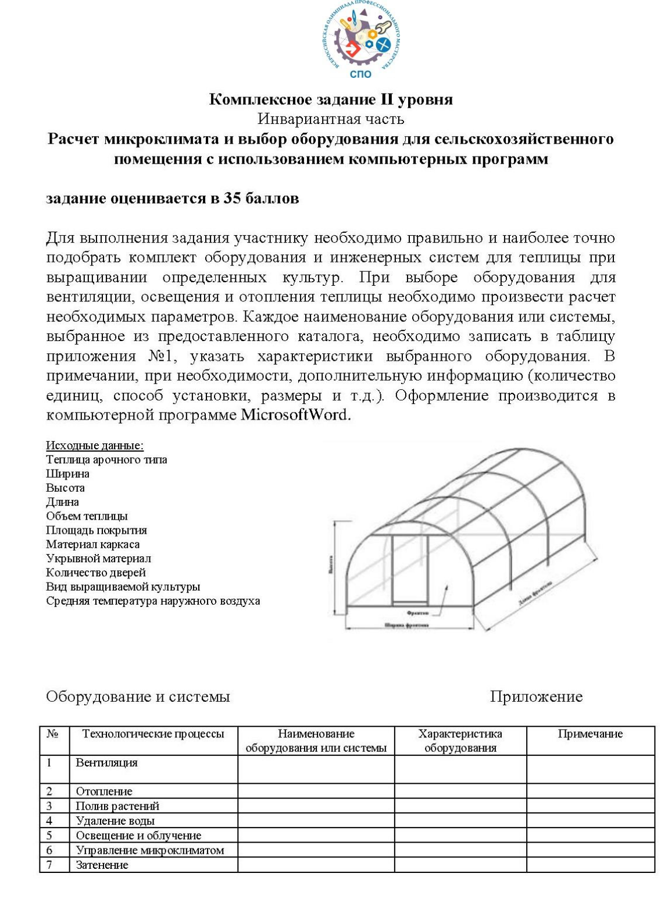

**II. Вариативная часть комплексного задания (II уровень)**

Примерные задания II уровня вариативной части

Задание 1. «Комплектование и подготовка к работе навесного плуга» (для специальностей 35.02.05 Агрономия, 35.02.07 Механизация сельского хозяйства)

1. Подготовить, проверить, продиагностировать комплектность пахотного агрегата и устранить неисправности.

2. Установить на заданную глубину вспашки пахотный агрегат.

Задание 2. «Вождение сельскохозяйственной техники»

1.Упражнение «Старт»

2. Упражнение «Боковая парковка»

3.Упражнение «Змейка»

4. Упражнение «Горка»

5. Упражнение «Подъезд к навесной машине»

6. Упражнение «Разгон-торможение»

7. Упражнение «Заезд в гараж»

8. Упражнение «Финиш»

Приложение - схема вождения по автодрому

**Схема вождения по автодрому**



Примерные задания II уровня вариативной части ««Монтаж силового и осветительного электрооборудования помещения сельскохозяйственного назначения» и «Составление электрической схемы» (для специальности 35.02.08 Электрификация и автоматизация сельскохозяйственного производства)

Задание 1. Составить и начертить принципиальную электрическую схему автоматизации управления поточной линией кормоцеха, по заданному описанию технологического процесса.

Для выполнения задания участнику необходимо правильно составить и начертить принципиальную электрическую схему управления поточной линией для автоматизации производственного процесса в животноводстве и птицеводстве. Схема должна обеспечивать выполнение следующих условий: безопасность работы обслуживающего персонала; соблюдение требуемой последовательности запуска и остановка электродвигателей (в том числе при остановке одной из машин поточной линии); общую сигнализацию пуска и возможность аварийной ручной остановки из нескольких мест вдоль поточной линии; контроль за работой всех машин и механизмов; защиту электродвигателей от перегрева, вызванного возможными технологическими перегрузками; блокировку электродвигателей от самозапуска после прекращения кратковременного перерыва в подаче питания.

Задание 2. Выполнить монтаж схемы силового и осветительного электрооборудования помещения сельскохозяйственного назначения (в соответствии с представленной схемой)

**Принципиальная схема**

